TISKOVÁ ZPRÁVA

Památky děkují s nominacemi ostravského pracoviště NPÚ
Ostrava, 31. 8. 2023
Do ukončení on-line hlasování Památky děkují o nejlepší památkový počin loňského roku zbývá měsíc. Do 30. září rozhoduje veřejnost o vítězi ocenění, které je součástí každoročního udílení ceny NPÚ Patrimonium pro futuro s podtitulem Společenské ocenění příkladů dobré praxe. Ostravské pracoviště NPÚ nominovalo tři počiny z našeho kraje, kterým je možné udělit hlas. Jsou to: Konverze bývalých městských jatek v Ostravě, Objev pozůstatků středověké dymné jizby v Novém Jičíně a Expozice Jane McAdam Freud v rodném domě Sigmunda Freuda v Příboře.
Nominace všech krajů jsou shromážděny na stránkách npu.cz/pamatky-dekuji.

Cena veřejnosti bude udělena společně s cenami odborné poroty v kategoriích: obnova památky; restaurování; památková konverze; objev, nález roku; prezentace a popularizace; záchrana památky; příkladná správa a prezentace památkových objektů.
Slavnostní vyhlášení jubilejního 10. ročníku se uskuteční 28. listopadu na Nové scéně Národního divadla v přímém přenosu České televize.

Konverze bývalých městských jatek v Ostravě
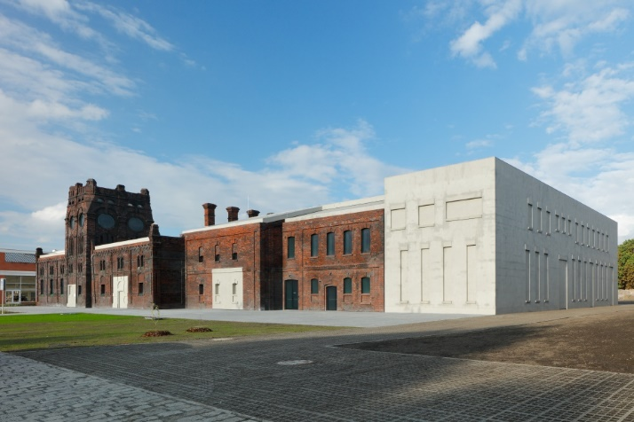
Historický areál městských jatek z 80. let 19. století představuje v centru Moravské Ostravy ojediněle dochovaný industriální celek. Jatka byla v provozu až do roku 1965, pak začala postupně chátrat. Roku 2016 se městu Ostrava podařilo areál jatek zpět vykoupit a vyhlásilo mezinárodní architektonickou soutěž na jejich konverzi.

Odkoupení industriálních objektů, záchrana a nalezení jejich nového využití je výjimečným počinem města. Konverze v tomto měřítku a pro potřeby galerie je pak ojedinělá nejen v prostředí České republiky, ale i ve středoevropském kontextu a posiluje prestiž Ostravy jako důležitého bodu na mapě kulturních center Evropy.

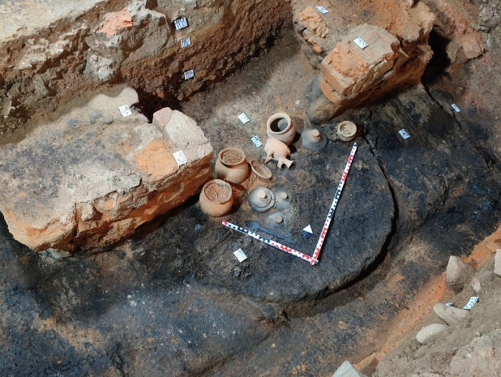
Objev pozůstatků středověké dymné jizby v Novém Jičíně
Na pohled nenápadný dům neupozorňoval na výpovědní potenciál, bezpečně skrytý pod vrstvami omítek a konstrukcemi podlah. Teprve po jejich odstranění se podařilo prokázat jeho spletitý stavební vývoj sahající do středověku.
Pod podlahou původně renesanční nádvorní světnice byly odkryty kamenné základy starší stavby. V ploše vymezené těmito základy se nacházely relikty zuhelnatělé dřevěné podlahy a v koutě pozůstatky zděné pece s kamennou podestou pro otevřený oheň a na ní celé keramické kuchyňské nádoby včetně pokliček a dřevěné vařečky. Kromě zjevných dokladů kuchyňského provozu se na podlaze nalézaly také další artefakty.

Expozice Jane McAdam Freud v rodném domě Sigmunda Freuda v Příboře
Jane McAdam Freud (1958–2022) byla pravnučka Sigmunda Freuda a oceňovaná multidisciplinární umělkyně, jejíž díla se nacházejí ve významných soukromých a veřejných sbírkách po celém světě. Zásluhou města Příbora vznikla její umělecká expozice Muzeum myšlení i v Muzeu Sigmunda Freuda.
V roce 2004 odkoupilo město Příbor rodný dům Sigmunda Freuda se záměrem uvést dům do historické podoby z druhé poloviny 19. století a vybudovat v něm muzeum tohoto světoznámého psychologa, neurologa, zakladatele psychoanalýzy a spoluzakladatele moderní psychiatrie. V květnu 2006, u příležitosti 150. výročí Freudova narození, bylo muzeum slavnostně otevřeno za účasti příbuzných žijících v zahraničí. Mezi pozvanými byla i pravnučka Sigmunda Freuda, umělkyně Jane McAdam Freud s manželem Peterem.
Město Příbor manžele okouzlilo a Jane McAdam Freud posléze v rodném domě svého předka vytvořila výtvarnou interaktivní expozici nazvanou Muzeum myšlení.

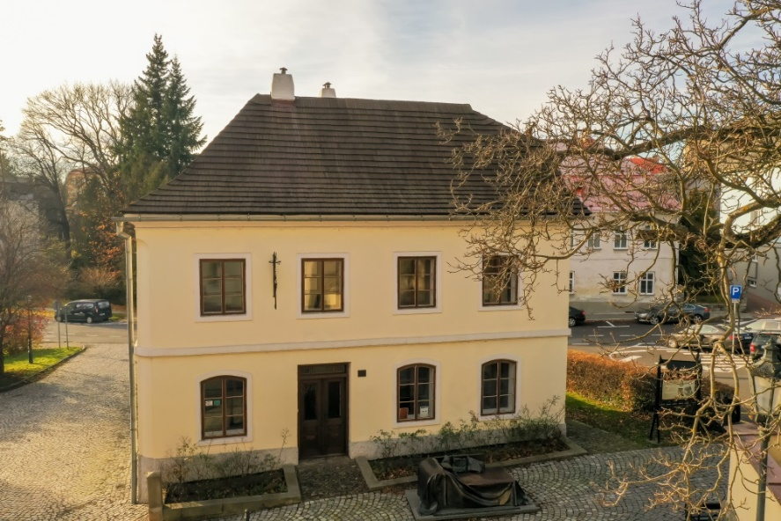

Cenu Národního památkového ústavu Patrimonium pro futuro s podtitulem Společenské ocenění příkladů dobré praxe vyhlašuje a uděluje NPÚ ve snaze zhodnotit a vyzdvihnout, co se v oblasti památkové péče podařilo, a ocenit ty, kteří se o úspěšné dílo přičinili.
Celostátní hodnocení probíhá v několika fázích. Členové odborné komise nejprve vypracují k nominacím expertní posudky, s nimiž se navzájem seznámí. Poté na společném zasedání na základě hlasování navrhnou vítěze a návrhy předloží generální ředitelce NPÚ Nadě Goryczkové, jež ocenění uděluje. Generální ředitelka může rovněž udělit mimořádné ocenění za přínos památkové péči.
Kontakty a informace:
Mgr. Petra Batková, pracovnice vztahů k veřejnosti NPÚ, ÚOP v Ostravě, +420 724 474 537, batkova.petra@npu.cz

